三亚市崖州区聚亿椰海锦程小区“8·1”
一般高处坠落事故

调
查
报
告

崖州区“8.1”一般高处坠落事故调查组
2025年08月26日

目 录
一、事故基本情况 4
（一） 事故项目总体情况 4
（二） 事故发生单位及相关单位概况 4
（三） 事故相关人员概况 7
（四） 事故相关单位安全管理情况 9
（五） 事故发生经过 12
（六） 事故现场情况 12
（七） 人员伤亡和直接经济损失情况 13
（八） 其他情况 13
二、事故应急处置及评估情况 14
（一） 事故信息接报及响应情况 14
（二） 事故现场应急处置情况 14
（三） 医疗救治和善后情况 14
（四） 事故应急处置评估 15
三、事故原因分析 15
（一） 直接原因分析 15
（二） 事故相关检验检测和鉴定情况 15
（三） 其他可能因素排除 15
（四） 间接原因分析 16
四、对有关责任人员和责任单位的处理建议 16
（一） 事故责任分析 16
（二） 处理建议 16
五、事故的主要教训 17
六、事故整改和防范措施 17
七、附件： 18
附件1：事故相关人员的询问笔录 18
附件2：孙福坤赔付协议书 ……………………………………………………………… 18
附件3：医学死亡证明 18

三亚市崖州区聚亿椰海锦程小区“8·1”
一般高处坠落事故调查报告

2025年8月1日16时40分许，在三亚市崖州区聚亿椰海锦程小区发生一起高处坠落事故，事故造成1人死亡，直接经济损失91万元（含抚恤金、补助及救助、丧葬金等其他费用）。
事故发生后，根据《中华人民共和国安全生产法》《生产安全事故报告和调查处理条例》和《海南经济特区安全生产条例》等有关法律法规规定，8月2日，三亚市崖州区住房和城乡建设局成立三亚市崖州区聚亿椰海锦程小区“8·1”一般高处坠落事故调查组，由崖州区住房和城乡建设局局长担任组长，副局长担任副组长，调查组成员由建筑行业监管办、物业管理办、办公室组成。开展相关的事故调查工作，要求有关部门立即组织力量做好救援救治、善后处置等工作，尽快查明原因，深刻吸取教训。
依据《中华人民共和国安全生产法》和《生产安全事故报告和调查处理条例》（国务院令第493号）等有关法律法规，崖州区住房和城乡建设局委托海南南海应急安全技术服务有限公司开展专家事故调查工作，事故调查组按照“四不放过”的要求和“科学严谨、依法依规、实事求是、注重实效”的原则，通过现场勘查、调查取证、查阅资料、调查询问等方式，基本查清了事故发生的经过、原因、人员伤亡等情况，认定了事故性质，针对事故暴露出的突出问题，提出事故防范措施建议。
经调查认定，三亚市崖州区聚亿椰海锦程小区“8·1”一般高处坠落事故是一起因作业人员在作业场所违章作业造成的一起生产安全责任事故。

一、事故基本情况

（一）事故项目总体情况
小区简介：聚亿椰海锦程小区属于海南聚成置业有限公司开发建设，由1#商业楼、2#大门、3#配套、4#托儿所、5#住宅楼、10#住宅楼、11#住宅楼、12#住宅楼组成，项目于2023年9月1日开工建设，于2024年11月25日竣工并取得竣工联合验收报告，并于2024年12月10日移交四川德桑物业管理有限公司承接该小区物业管理工作。

（二）事故发生单位及相关单位概况
1.建设单位：海南聚成置业有限公司
海南聚成置业有限公司，成立于2023年，位于海南省三亚市，是一家以从事房地产业为主的企业。统一社会信用代码：91469002MACLB6N43F，法定代表人：赵*港，地址：海南省三亚市崖州区荣茂路9号，国标行业：房地产开发经营，企业规模：大型，员工人数：18人(2024年)。许可项目：房地产开发经营（依法须经批准的项目，经相关部门批准后方可开展经营活动）一般项目：房地产咨询；房地产经纪；物业管理；市场营销策划；房地产评估；住房租赁；会议及展览服务；土地使用权租赁；工业设计服务；项目策划与公关服务；咨询策划服务；社会经济咨询服务；个人商务服务（除许可业务外，可自主依法经营法律法规非禁止或限制的项目）。房地产开发企业二级资质，有限责任公司(非自然人投资或控股的法人独资)证书编号:房46020000258，有效期:2026年07月19日。
2.总包单位：四川华域恒庭建设工程有限公司
四川华域恒庭建设工程有限公司成立于2018年09月13日，注册地位于四川省眉山市仁寿县视高街道环府大道一段475号（德福国际中心）1幢3层20号，法定代表人为孙*中。经营范围包括许可项目：建设工程施工；文物保护工程施工；建设工程设计（依法须经批准的项目，经相关部门批准后方可开展经营活动，具体经营项目以相关部门批准文件或许可证件为准）一般项目：园林绿化工程施工；企业管理；工程管理服务（除依法须经批准的项目外，凭营业执照依法自主开展经营活动）。统一社会信用代码91510185MA6AXC958W；
3.专业分包单位：深圳航鑫科建工程有限公司
深圳航鑫科建工程有限公司成立于2021年02月24日，注册地位于深圳市宝安区新安街道大浪社区28区创业二路195号宝路汽配商务中心302，法定代表人为覃*。经营范围包括一般经营项目是：城市及道路照明工程、房屋建筑工程、装饰装修工程、园林绿化工程、室内外装饰装修工程、建筑工程、地基与基础工程、照明工程、建筑幕墙工程、防水工程、土木工程、市政工程、水利工程、弱电工程、基础工程、景观工程、钢结构工程、室内外装潢工程、环保工程、建筑装饰工程、建筑安装工程、建筑智能化工程、机械设备安装工程、机电设备安装工程、水电安装工程、路面工程、路基工程、桥梁工程、防火涂装工程、防腐涂装工程、智能化安装工程、电子安装工程的设计与施工；幕墙的销售；室内设计；幕墙设计。（除依法须经批准的项目外，凭营业执照依法自主开展经营活动）。统一社会信用代码：91440300MA5GLYURXA。
4.劳务分包：成都捷强盛宏建筑劳务有限公司

成都捷强盛宏建筑劳务有限公司成立于2022年05月16日，法定代表人为周*强，注册资本为500万元，统一社会信用代码为91510105MABN7DX60M，企业注册地址位于成都市青羊区王家塘巷8号二层1号，所属行业为商务服务业，经营范围包含：许可项目:建筑劳务分包;建设工程施工;住宅室内装饰装修;建设工程设计（依法须经批准的项目,经相关部门批准后方可开展经营活动,具体经营项目以相关部门批准文件或许可证件为准）一般项目:劳务服务（不含劳务派遣）;金属门窗工程施工;园林绿化工程施工;住宅水电安装维护服务;工业工程设计服务;工程管理服务;专业设计服务;平面设计;家具安装和维修服务;建筑装饰材料销售;金属制品销售;建筑材料销售;安防设备销售;门窗销售;五金产品批发（除依法须经批准的项目外,凭营业执照依法自主开展经营活动）。

5.物业公司：四川德桑物业管理有限公司

四川德桑物业管理有限公司成立于2020年06月08日，注册地位于成都高新区盛邦街899号5栋12层1212号，法定代表人为石*山。经营范围包括物业管理；清洁服务；停车场管理服务；房地产经纪；园林绿化工程、水利水电工程、安防工程、防水防腐保温工程、环保工程、建筑装饰装修工程、暖通工程设计及施工（工程类凭资质证书经营）；组织策划文化艺术交流活动；餐饮企业管理（不含餐饮服务）；绿化管理；病虫害防治服务；销售：建材、电子元器件、电子产品、办公用品、教学实验设备、家具、农副产品、日用品；食品销售（未取得相关行政许可（审批），不得开展经营活动）。（依法须经批准的项目，经相关部门批准后方可开展经营活动）。统一社会信用代码为91510100MA64EGH934。

（三）事故相关人员概况
1、孙*坤，男，汉族，户籍地址：吉林省前郭尔罗斯蒙古族自治县哈拉毛都镇前哈拉毛都村松江屯人，1969年12月06日出生，身份证号：222324196912******，系事故死者。
2.王*广（工友），男，汉族，户籍地址：内蒙古赤峰市林西县林西镇新兴一村人，身份证号：150424197010******，联系电话：183****7686。
3.王*东（工友），男，汉族，户籍地址：内蒙古赤峰市林西县林西镇新兴一村，电话号码：139****9129，身份证：150424198311******；住址：三亚市崖州区坡田洋路口。
4.陈*（工友），男，汉族，户籍地址：内蒙古赤峰市林西县林西镇新兴一村，电话号码：150****6113，身份证：150424196909******；住址：三亚市崖州区科技城附近。
5.王*喜（工友），男，汉族，户籍地址：内蒙古赤峰市林西县大营子乡东荒村五组人，身份证号：150424196510******。联系电话：157****0760。
6.石*山（四川德桑物业管理有限公司法人），男，身份证号：513022199410******，联系电话：138****3502，四川宣汉人。
7.覃*（深圳航鑫科建工程有限公司），男，身份证号：420111197408******，联系电话：159****9710，广东深圳人。
8.王*有（成都捷强盛宏建筑劳务有限公司施工现场管理人员），男，电话号码：178****4758，身份证：460028199005******；住址：三亚市崖州区金茂湾南苑5栋803房。
9.鄂*群（四川德桑物业管理有限公司聚亿椰海锦程小区物业经理），女，民 族 ：满，1987年6月9日，户籍住址：海南省三亚市吉阳区凤凰路174号丹州社区集体户，联系方式：137****1724。
10.任*鹏（四川华域恒庭建设工程有限公司），男，民族：汉，身份证号码:511304198809******，家庭住址：四川省南充市嘉陵区龙泉镇，联系电话：177****7573，任项目经理。

（四）事故相关单位安全管理情况
1.专业分包单位安全管理情况
（1）单位资质
深圳航鑫科建工程有限公司设计资质等级:建筑慕墙工程设计专项甲级，证书编号:A144065725有效期:至2029年06月25日；施工资质等级:建筑幕墙工程专业承包一级，证书编号:D244553093，有效期:至2028年12月22日；安全生产许可证，编号:(粤)J2安许证字〔2022〕021057，有效期:2025年02月17日至2028年02月17日
- 分包单位负责人、安全员持证上岗情况
提供了相关岗位有效的资格证书。
- 合同签署情况
与总包单位签订了分包合同，明确了各自安全生产方面的权利、义务，符合法规要求。
未见与劳务分包单位签署的相关合同。
未见与从业人员签订的相关劳动合同。
- 安全生产责任制落实情况
2024年9月10日，项目经理、施工员、安全员、劳务分包单位负责人、班组长分别签订了安全生产责任制，未见签署《安全生产责任书》
- 项目安全管理制度及相关安全操作规程。
未见分包单位完整的项目安全管理制度及相关安全操作规程。
- 职工安全教育培训记录、安全技术交底情况
提供了2025年7月29日孙*坤参加新员工入职三级安全教育登记卡，参加学时共计50学时，培训结束时间为2025年8月4日。
提供了2025年7月29日孙*坤参加高处作业安全技术交底文件。
- 劳动防护用品领用情况
未见作业人员领用劳动防护用品的签收记录。
（8）开展的安全检查及隐患整改情况
提供了2024年9月27日下达的《工程质量安全整改回复单》，整改时间为2024年10月6日，项目经理、安全员、施工队签署日期均为2025年10月5日-6日。
2.劳务分包安全管理情况单
- 单位资质
成都捷强盛宏建筑劳务有限公司安全生产许可证编号:(川)JZ安许证字[20241009509，有效期:2024年07月22日至2027年07月22日。资质类别及等级:施工劳务不分等级(2022-06-15)，证书编号:川劳备510116215号，有效期:2027年06月15日。
（2）单位负责人、安全员持证上岗情况
未见劳务分包单位主要负责人、安全管理人员持证上岗证书。
（3）合同签署情况
未见与分包单位签署的相关合同。
未见与从业人员签订的相关劳动合同。
（4）未见其他履行安全管理工作的相关资料。
3.物业单位安全职责履行情况
（1）单位资质
四川德桑物业管理有限公司取得聚亿椰海锦程项目《前期物业管理备案证书》。
（2）单位负责人、安全员持证上岗情况
提供了相关岗位有效的资格证书。
（3）合同签署情况
四川德桑物业管理有限公司与海南聚成置业有限公司签订物业前期服务合同。
- 安全生产责任制落实情况
未见物业公司安全生产责任制度及安全责任书签订文件。
- 安全管理制度及相关安全操作规程
提供了一套物业管理制度，包括物业服务手册、作业指导书、安全管理制度等。
- 应急预案及演练情况
提供了《台风暴雨应急预案》，未见物业公司生产安全事故应急预案及演练情况。
- 职工安全教育培训记录、安全技术交底情况
提供了安全教育培训记录、安全技术交底记录。

（五）事故发生经过
因受2025年6月12日至13日台风影响，导致聚亿海锦程小区12号楼一层楼梯间采光井雨棚玻璃破损，四川德桑物业公司通知深圳航鑫科建工程有限公司进行修缮。2025年8月1日，深圳航鑫科建工程有限公司委派成都捷强盛宏建筑劳务有限公司五名工人进行维修玻璃。
15时许，组长王*东带领四名工友(陈*、王*广、王*喜、孙*坤(死者))抵达崖州区聚亿海锦程小区12号楼一楼处更换高空钢化玻璃雨棚，该雨棚玻璃是离地面有4.85米高的玻璃平台，当五人拆除完最后一块玻璃后，陈*、王*广、王*喜三人一起下去拿新的钢化玻璃，王*东、孙*坤(死者)在顶面原地等他们，当陈*三人离开不久，就听到王*东呼叫说:孙*坤(死者)踩空掉下去了，接着王*东便打电话报120急救中心(16时45分许)，120急救中心回应崖州离市区较远，救护车不能很快赶到，由于情况紧急，组长王*东决定用自己的面包车送医，在物业公司的帮助下，用木板将孙*坤抬上车，在其他工友护送下赶往医院，在高速上通过拨打122 急救电话，由三亚交警在高速出口处以最快速度一路护送至三亚市人民医院，于17时40分许到达医院进行抢救，经过医生全力抢救无效，于当日23时30分许不幸离世，后转移至三亚市殡仪馆。

（六）事故现场情况
事故发生在聚亿海锦程小区 12号楼一层楼梯间采光井雨棚处。
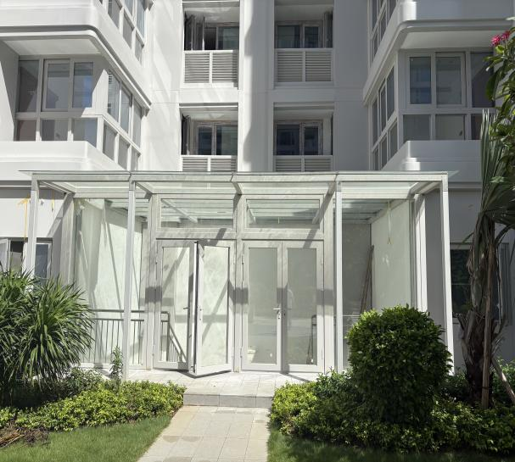 | 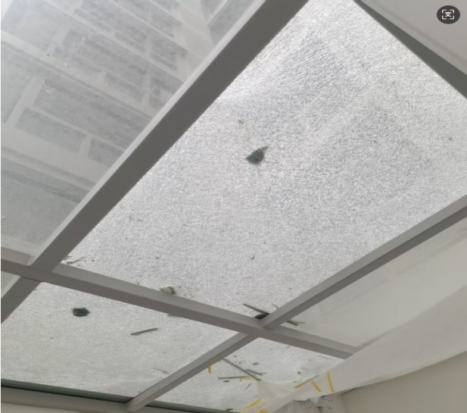
现场全景 | 事发前破裂的雨棚
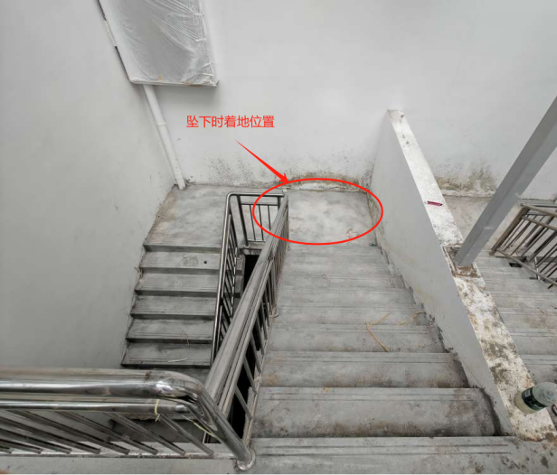 | 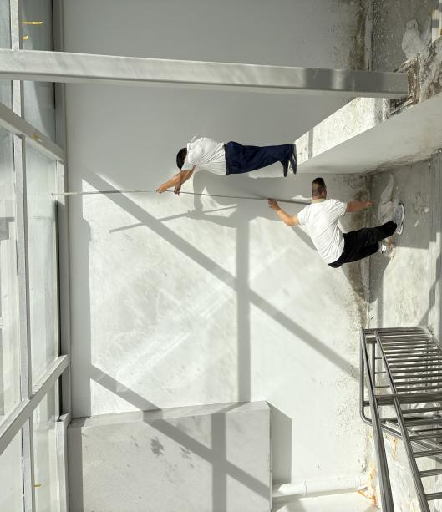
坠下时位置 | 雨棚底部距坠落地面高度4.85米

（七）人员伤亡和直接经济损失情况
本起事故共计造成1人死亡，依据《企业职工伤亡事故经济损失统-3-计标准》(GB6721-1986)等标准和规定统计，核定事故造成直接经济损失91万元(含抚恤金、补助及救助、丧葬金等其他费用)。

（八）其他情况
事发当天天气无风、雨情况，白天崖州阴，最高气温32℃，最低气温29℃。风的方面，白天到夜间，本地有西风5级， 相对湿度84%，紫外线最弱，空气质量34。

二、事故应急处置及评估情况

（一）事故信息接报及响应情况
事故发生后，崖州区住房和城乡建设局、崖州区应急管理局、崖州湾科技城管理局等职能部门前往事故现场开展救援处置和事故调查工作，经医院医生反馈孙*坤(死者)已无生命体征。
本次事件按事故报告程序逐一上报，符合事故应急处置信息上报基本程序要求。

（二）事故现场应急处置情况
工人跌落后,致伤头部，颈、胸部，腹部等，伤后昏迷、鼻腔流血，班组长王*东及物业公司均拨打了120急救电话，120方由于崖州区离三亚市区太远，救护车不能很快赶到，于是班组长王*东决定用自己的面包车送医，在物业公司的帮助下，用木板抬上面包车，在其他工友护送下赶往三亚市人民医院。

（三）医疗救治和善后情况
班组长王*东在高速上通过拨打120、110、122急救电话，由三亚交警在高速出口处以最快速度一路护送至三亚市人民医院，于17时40分许到达医院经过全力抢救，因多器官损伤导致失血性休克引起急性呼吸、循环衰竭，于当天23时30分经医生宣告死亡后转移至三亚市殡仪馆。事发单位在此事件的处理上主要采取报120急救，由专业的医疗救援单位前来施救，没有出现不恰当的应急处置情况。
为做好善后处置工作，崖州区住房和城乡建设局特成立综合协调、安抚调解、安全防控、遇难人员殡葬服务等工作组。积极做好遇难者家属的情绪疏导、心理安抚、赔偿协商、生活保障等工作，工作组两次组织召开调解会议，经相关责任方协商达成事故善后费用一次性补偿91万元人民币，8月3日，劳务分包单位现场管理人员王*有与死者家属签订协议书《孙*坤赔付协议书》后，于2025年8月5日已将91万元转款至死者爱人的账户，家属情绪稳定，未产生不良的社会影响。本次事件的善后工作无任何异议，未发生任何口角争论，涉事多方达成一致善后处理意见。

（四）事故应急处置评估
120及各个职能部门在接到事故信息后按事故应急处置要求前往现场开展应急处置，符合应急处置程序及要求。

三、事故原因分析

（一）直接原因分析
根据所提供的材料及现场勘查情况，调查认定事故直接原因是：死者孙*坤违章高处作业，未佩戴安全帽和使用安全带，作业过程无安全可靠的防范措施是本次事故的直接原因。

（二）事故相关检验检测和鉴定情况
2025年8月3日，三亚市人民医院出具的居民死亡医学证明(推断)书，死亡原因：失血性休克。

（三）其他可能因素排除
事发现场没有视频监控，未能真实反映事发现场全过程，结合现场情况、崖州分局刑警大队技术人员现场勘验情况，排除本次事故是人为或突发灾害事故造成。

（四）间接原因分析
本起事故的间接原因是：
1.劳务分包单位未与死者孙*坤签订劳动合同，安全生产责任书，未落实安全生产主体责任；
2.专业分包单位和劳务分包单位落实安全生产教育培训不到位，未落实劳保用品发放到位，均未提供应急救援预案，未开展过高处坠落事故演练；

四、对有关责任人员和责任单位的处理建议

（一）事故责任分析
直接责任：本起事故中孙*坤违规操作，孙*坤对事故的发生负有直接责任。
领导责任：分包单位和劳务分包单履行安全生产主体责任不到位，在劳保用品的发放和使用监管不到位，未编制应急救援预案及开展演练，对本起事故的发生负有领导责任。

（二）处理建议
根据《生产安全事故罚款处罚规定》《应急管理行政裁量权基准暂行规定》等行政规章的有关规定，按照“全面分析违法行为的主体、客体、主观方面、客观方面等因素，综合裁量，合理确定应否给予行政处罚或者应当给予行政处罚的种类、幅度。给予行政处罚的种类、幅度应当与违法行为的事实、性质、情节、认知态度以及社会危害程度相当”的指导原则，结合本事故的相关情况，在认定事故责任后，提出相关处理建议。
1、孙*坤违规操作，孙*坤对事故的发生负有直接责任，鉴于其已经在事故中死亡，不再对其进行处理。
2、深圳航鑫科建工程有限公司、成都捷强盛宏建筑劳务有限公司对事故发生负管理责任，根据《中华人民共和国安全生产法》第一百一十四条第一款规定与《生产安全事故报告和调查处理条例》第三十七条第一款规定予以罚款处罚。

五、事故的主要教训
1.死者孙*坤违章作业，未正确佩戴安全帽，未正确佩戴和使用安全带，作业过程无安全可靠稳固的操作平台，应提高人员劳动防护用品的正确佩戴意识。
2.劳务分包单位、专业分包单位、总包单位在已经竣工验收还在保修期的保修业务开展过程中的安全管理存在缺失，应加强管理。

六、事故整改和防范措施
为深刻吸取事故教训，引以为戒、举一反三，切实加强生产经营单位安全生产管理，促进全区生产经营单位安全发展，提出以下防范措施：
（一）生产经营单位必须把安全生产工作摆在首位，树牢安全发展理念，坚持安全第一、预防为主、综合治理的方针，注重从源头上防范化解各类安全风险隐患，特别是临边防护、高处作业等危险作业应加强防护措施的检查，及时消除事故隐患。
（二）各在建工地建议由总包方强化落实安全主体责任，对施工作业现场进行风险评估及应急资源调查，制订生产安全事故应急救援预案，开展应急救援教育培训，组织应急救援演练。
（三）职能管理部门要认真吸取各类安全事故教训，按照“管行业必须管安全、管业务必须管安全、管生产经营必须管安全”的“三管三必须”规定，强化和落实安全生产政府监管责任，加大行业领域安全风险隐患排查治理力度，加强风险点的管控，监督检查生产经营单位切实落实好主体责任，防范各类安全事故发生。

七、附件：

附件1：事故相关人员的询问笔录；

附件2：孙福坤赔付协议书

附件3：医学死亡证明

